ExeRCICE 3 : REPRESENTATIONS GRAPHIQUES
DE FONCTIONS AFFINES
TP info sur GeoGebra
www.geogebra.org

Objectif :
Étudier un problème lié à des fonctions affines dont les lectures graphiques « sur papier » seraient fastidieuses.

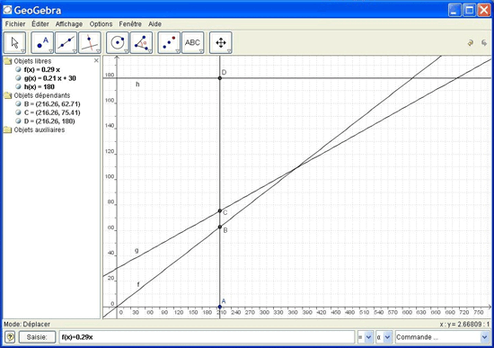

- a) Un opérateur de téléphonie mobile propose trois types de forfaits mensuels :
- Le forfait Libre : 0,29€ la minute
- Le forfait Medium : avec un abonnement de 30€, la minute passe à 0,21€.
- Le forfait Total : avec un abonnement de 180€, le temps de communication est illimité.
Calculez la dépense avec chaque forfait pour un temps de communication égal à 5h.
b) Soit x le temps de communication exprimé en minutes.
- Exprimez en fonction de x la somme f(x) payée avec le forfait Libre.
- Exprimez en fonction de x la somme g(x) payée avec le forfait Medium.
- Exprimez en fonction de x la somme h(x) payée avec le forfait Total.
- a) Dans affichage, vérifiez que « Axes » et « Champ de saisie » sont cochés !
b) Dans le champ de saisie (en bas), entrez successivement les expressions des fonctions affines f, g et h. La syntaxe s’apparente à la notation mathématique du type :
f(x) = ax + b.
Cependant, toutes les droites représentant les fonctions ne sont pas visibles à l’écran : dans « Options », « Feuille de travail » :
- Modifiez les limites d’affichage (« min » et « max ») de l’axe des abscisses « axe X », puis de l’axe des ordonnées « axe Y » afin de pouvoir observer les droites dans les meilleures conditions.
- Pour l’axe des abscisses « axe X », on choisira une graduation allant de 30 en 30 : cochez « Distance » et choisissez 30.
c) Affichez le nom des droites : cliquez droit sur la droite, cochez « Afficher l’étiquette ».
- a) 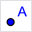 Créez un point A sur l’axe des abscisses. Pour cela, sélectionnez le mode « Nouveau point » et cliquez sur l’axe des abscisses.
b) 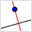 A l’aide du mode « Droite perpendiculaire », créez la droite passant par A et perpendiculaire à l’axe des abscisses. Il faudra cliquer sur l'axe et le point A.
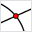 Cette perpendiculaire coupe respectivement les droites représentant les fonctions affines f, g et h en B, C et D. Créez ces trois points à l’aide de la commande « Intersection entre deux objets » en cliquant à chaque fois sur les deux objets.
Puis affichez leurs coordonnées : cliquez droit sur le point, « Propriétés », dans « Afficher l’étiquette », choisissez « Valeur ».
 Déplacez le point A à l’aide de la commande « Déplacer » pour compléter le tableau ci-dessous :
Temps | 3h | 3h30 | 4h | 6h | 7h | 8h | 10h | 15h
Forfait Libre
Forfait Medium
Forfait Total

- Créez les points d’intersection des droites.
- Pour combien de temps de communication (en heures-minutes) le prix est-il identique avec les forfaits Libre et Medium ? Quel est ce prix ?
- Même question avec les forfaits Medium et Total. Dans ce cas, arrondir à la minute près.
- En déduire, en fonction du temps de communication, quels sont les forfaits les plus avantageux.
Quelques astuces :
- « Annuler frappe » est un outil très pratique pour revenir à une ou plusieurs actions en arrière.
- Vous pouvez rendre visibles ou invisibles des objets en cliquant dessus avec le bouton droit de la souris et en cochant ou décochant l'option « Afficher objet ». Suivant l’option choisie, l’objet apparaîtra ou disparaîtra du cadre du dessin.
- L’apparence des objets (couleur, style de trait, ...) peut facilement être modifiée : pour cela, il vous suffit de cliquer à nouveau avec le bouton droit de la souris sur l’objet et de sélectionner « Propriétés » dans le menu contextuel qui apparaît.
- Il est possible de paramétrer GeoGebra pour qu’il n’affiche pas les angles rentrants : dans les « Propriétés » de l’angle, décocher « Autoriser les angles rentrants ».
- En allant dans le menu « Affichage », vous avez la possibilité de masquer ou d'afficher les éléments suivants : fenêtre d’algèbre, axes et quadrillage.
- 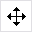 Pour changer la position du cadre du dessin, choisissez le mode « Déplacer le cadre du dessin » et déplacez-le à l'aide de la souris.
- Le menu « Affichage – Protocole de construction » se compose d’un tableau listant toutes les opérations effectuées pendant la construction. A l'aide des touches fléchées, vous pourrez refaire la construction étape par étape et modifier après coup si nécessaire l’ordre des différentes étapes (voir menu « aide » du protocole de construction). Par ailleurs, vous pouvez utiliser le menu « Affichage » pour masquer ou afficher certaines colonnes.
- Vous trouverez d’autres informations sur les constructions à l'aide de la souris dans le menu « aide ».

